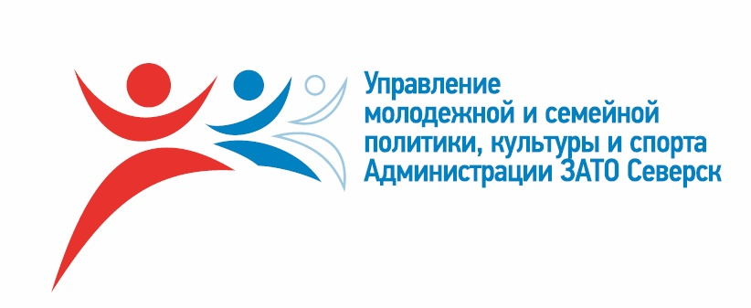
РАСПИСАНИЕ
игр первенства ЗАТО Северск по мини-футболу (футзалу) - 2019
среди команд «Массовой лиге»
Место проведения: с/к «Химик» (ул.Мира, 27а); МСК «Олимпия» (ул.Калинина, 66/1)

18.05.2019
с/к «Химик»

1/4
12.00 час. | команда «Ва-Банк» | - | команда «Смена» | Массовая лига

19.05.2019
МСК «Олимпия»

полуфинал
18.00 час. | Победитель игры 18.05.2019 | - | команда «КПРФ» | Массовая лига

ПРИМЕЧАНИЕ: В расписании игр первенства ЗАТО Северск по мини-футболу (футзалу) - 2019 возможны корректировки. Актуальное расписание игр соревнований размещается еженедельно
на официальном сайте Администрации ЗАТО Северск (культура.зато-северск.рф) и на информационных досках с/к «Янтарь» и с/к «Химик.

